ECOPLANNING 5.0

La maîtrise des objectifs d’un projet

Préalable

Dans la vie d’une personne la notion « temps » est une notion essentielle, aux différentes étapes de celle-ci, il est indispensable que soient réalisées certaines étapes : la maîtrise de la marche, de la parole, de la lecture…

La majorité des individus pour respecter leur emploi du temps utilise un agenda, pourraient-ils s’en séparer ?

De même, dans la vie courante tout objectif à atteindre nécessite la réalisation d’un certain nombre d’actions qui doivent être réalisées et ceci dans un ordre déterminé pour minimiser le temps total de sa réalisation.

SI pour une multitude d’opérations simples et usuelles ces démarches sont devenus automatiques du fait de l’expérience et ne nécessitent pas de démarches particulières ; en revanche au niveau d’un projet l’élaboration d’un planning à partir d’un logiciel de gestion de projet est indispensable.

De plus,imagé par le vieil adage « le temps c’est de l’argent »
- presque tout retard d’un objectif dans le temps va se traduire par une augmentation des dépenses
- en cas de retard on ne peut pas concilier vitesse et qualité sans ajouter des moyens supplémentaires.

Or, de nombreux exemples le montrent, la notion « maîtrise temps » du déroulement d’un projet n’est pas prise en compte correctement au contraire des notions coût et qualité avec lesquelles elle est liée. Il s’ensuit que ceci ne permet pas un management efficace. Le respect des objectifs au niveau du temps n’est pas assuré.

Or le logiciel Ecoplanning permet aux utilisateurs, sans formation spéciale, de maîtriser la notion temps et ceci tout au long du déroulement du projet
(voir le Site www.ecoplanning.fr)

Lors de l’élaboration d’un planning initial le logiciel Ecopanning permet l’affectation (une de ses originalités) à chacune des tâches d’un projet de trois critères (exemple : localisation, intervenants lots, phase) qui pourront être hiérarchisés sur 4 niveaux

D’où la possibilité d’obtenir des plannings qui vont répondre aux besoins spécifiques des branches Bâtiments et Ingénierie afin de :
- trier et regrouper les tâches par bande les tâches qui ont les mêmes critères, dans l’ordre souhaité.
- filtrer les tâches et ne conserver si nécessaire qu’un groupe ou plusieurs groupes de tâches qui possèdent un ou plusieurs critères donnés
De plus la lisibilité et l’esthétique des plannings sont améliorées car on peut
- obtenir les plannings d’un projet sur seule page (format A4 à A0 en fonction du nombre de tâches),
- visualiser plusieurs tâches sur la même ligne.

Exemples de plannings générés par le logiciel Ecoplanning

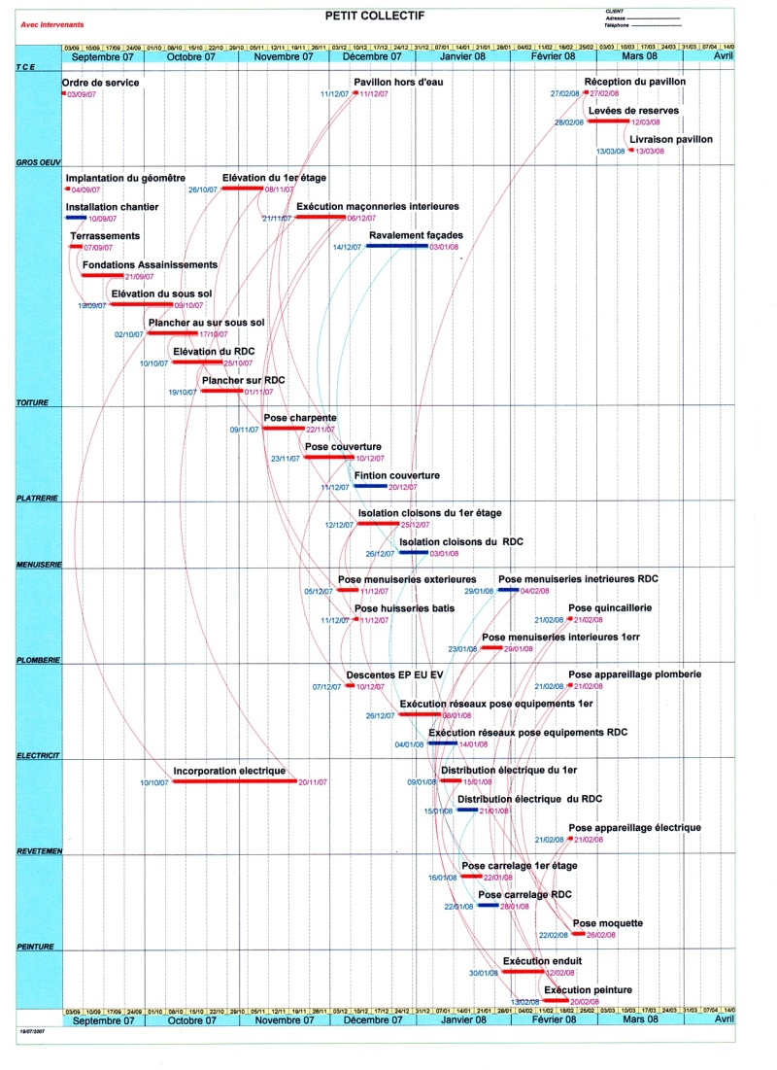

Au cours du déroulement d’un projet il est nécessaire de prendre en compte les aléas dus aux contraintes internes et surtout externes au projet dès le début de celui-ci, en effet un projet « vit ».
Lors des différentes actualisations successives la solution ecoplanning permet de traiter cette démarche en deux phases distinctes :
Actualisation rapide (sans difficulté pour la majorité des utilisateurs)
L’utilisateur ne saisira que l’avancement des seules tâches en cours d’exécution.
- il connaîtra aussitôt les retards qui sont intervenus dans le projet
- il en mesura les conséquences en regard des objectifs initiaux
    - il pourra ensuite par simulation, si nécessaire, établir un planning de rattrapage.

Affiner une actualisation (demande plus de connaissances techniques)
L’utilisateur procédera à une analyse plus fine et plus complète
Le logiciel en fonction de l’avancement des tâches déterminera pour chacune la partie du retard total qui peut leur être imputée.
Nota la détermination de ces retards imputables sera à rapprocher de l’incidence financière des moyens supplémentaires mis en œuvre nécessaires pour l’élaboration d’un planning de rattrapage

-------------------------------------

Autre possibilités Ecoplanning, un modèle pour récupérer les articles d’un devis sur Excel (coûts financiers voir ressources) en vue d’obtenir l’ébauche du planning de ce projet. L’intérêt, en plus de la facilité offerte aux utilisateurs, c’est la possibilité d’obtenir un planning opérationnel :
- qui va prendre en compte, sans omission, toutes les prestations à exécuter,
- qui respecte l’engagement financier du devis, ou tout retard d’exécution se traduira par une perte.

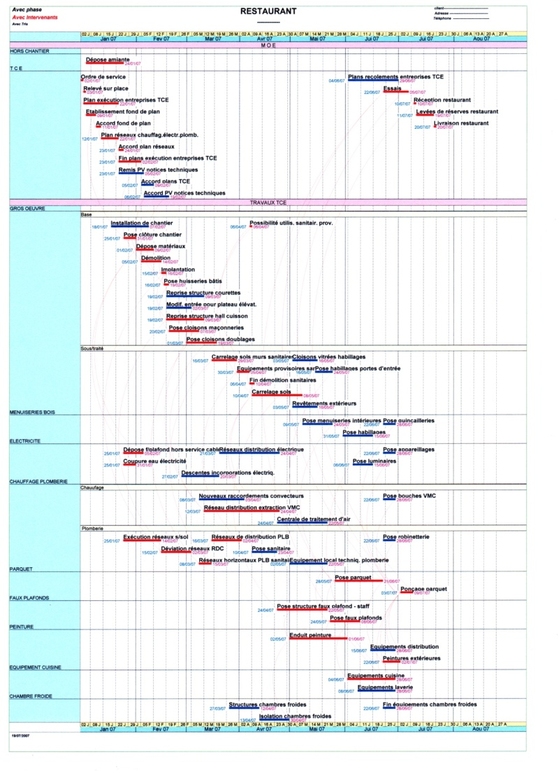
Septembre 2007

Logiciel Ecoplanning
7 Villa des Hortensias
92350 Le Plessis Robinson
Téléphone 01 46 30 46 60
Site www.ecoplanning.fr
Email ecoplanning@wanadoo.fr

